Sus activos siempre vigilados
Monitorización continua y segura de los datos de las máquinas a distancia con B&R
B&R permite a los fabricantes de máquinas establecer una conexión continua con sus plantas y maquinaria sobre el terreno. Con LogTunnel, los datos de máquinas de todo el mundo pueden archivarse en una ubicación central. Cualquier irregularidad en el rendimiento puede detectarse a tiempo para ayudar a mantener la máxima disponibilidad.

LogTunnel es una función de la solución de mantenimiento remoto seguro de B&R. El mantenimiento remoto seguro le permite conectarse a plantas y a maquinaria de cualquier parte del mundo desde su oficina o mientras viaja. Incluso puede tomar el control si es necesario, como si estuviera allí mismo. Gracias al registro continuo de datos, LogTunnel le permite detectar a tiempo los componentes defectuosos y optimizar los intervalos de servicio. La configuración se realiza con una sencilla operación de arrastrar y soltar; además, no se requieren conocimientos especiales de informática.
Registro y mantenimiento simultáneos
La conexión en curso de LogTunnel no se ve afectada cuando un técnico se conecta temporalmente para realizar el mantenimiento remoto: el registro continúa sin interrupciones. Los datos de las máquinas pueden almacenarse en un servidor de base de datos central, en la nube o en un centro de datos, donde permanecen disponibles para su posterior análisis.
Conexión segura
Las funciones de mantenimiento remoto seguro cumplen con todas las últimas directrices informáticas y de ciberseguridad. Los fabricantes de máquinas tienen acceso durante el funcionamiento a los parámetros de las máquinas de toda su base instalada. Todos los accesos se registran con detalle para futuras trazabilidades.

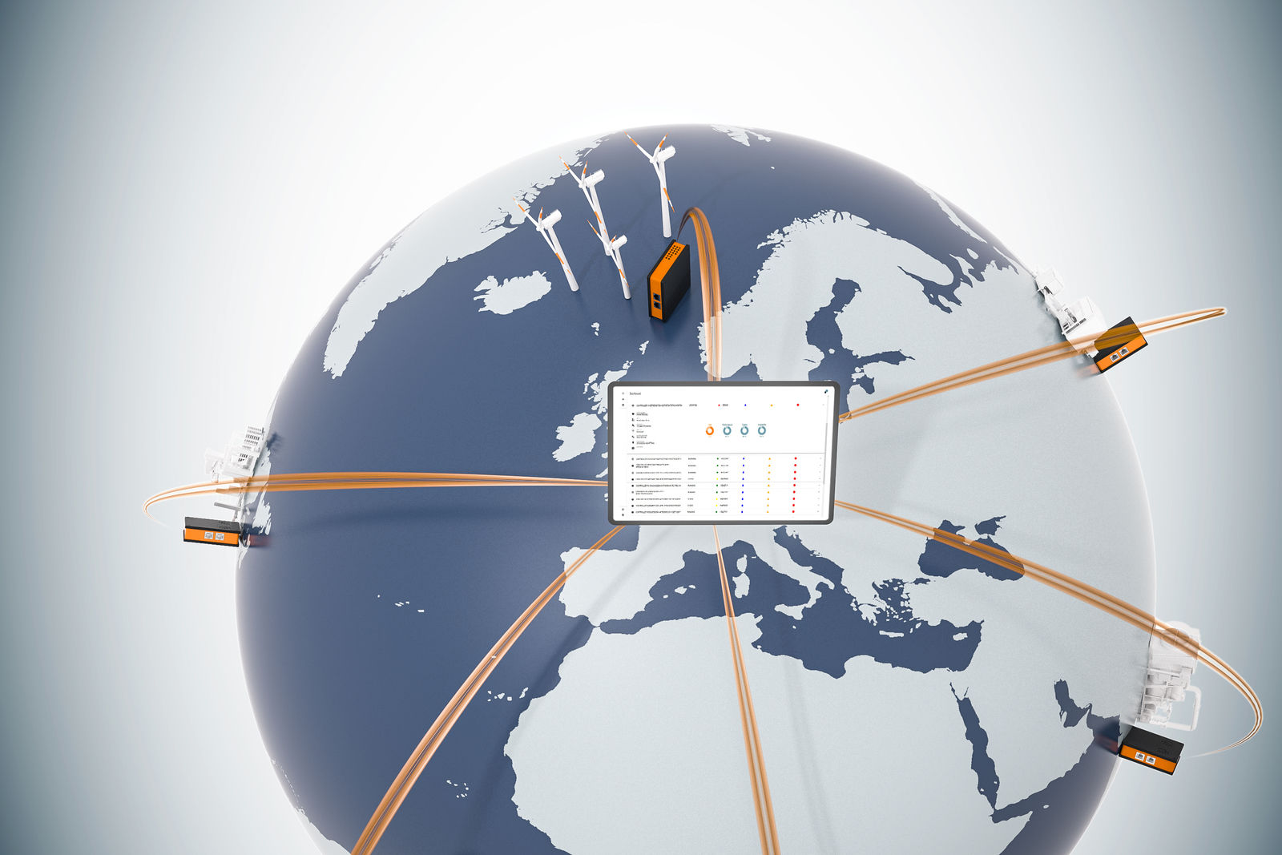
LogTunnel ofrece acceso continuo a los datos de las máquinas y la posibilidad de archivarlos en una ubicación central.

Acerca de B&R
B&R es una innovadora empresa de automatización con sede en Austria y oficinas en todo el mundo. Como líder mundial en automatización industrial, B&R combina tecnología punta con ingeniería avanzada para ofrecer a los clientes, en prácticamente todas las industrias, soluciones completas para automatización de máquinas y fábricas, control de movimiento, HMI y tecnología de seguridad integrada. Con estándares industriales de comunicación de bus de campo como POWERLINK y openSAFETY, además del potente entorno de desarrollo de software Automation Studio, B&R está constantemente redefiniendo el futuro de la automatización. El espíritu innovador que mantiene a B&R al frente de la automatización industrial está impulsado por el compromiso de simplificar los procesos y superar las expectativas del cliente.
Para más información, visite www.br-automation.com.
Si publica esta nota de prensa, por favor envíe una copia a:
Bernecker & Rainer Automatización industrial S.L.U.
Vallsolana Garden Business Park
Camí de Can Camps, 17-19
08174 Sant Cugat del Vallés
Barcelona
o al e-mail: office.es@br-automation.com

